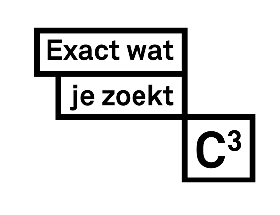
Meten = weten
Verzorging – Hoe werkt zeep?

In deze les leer je over verschillende soorten zeep. Ook leer je hoe het is om te werken in een laboratorium.

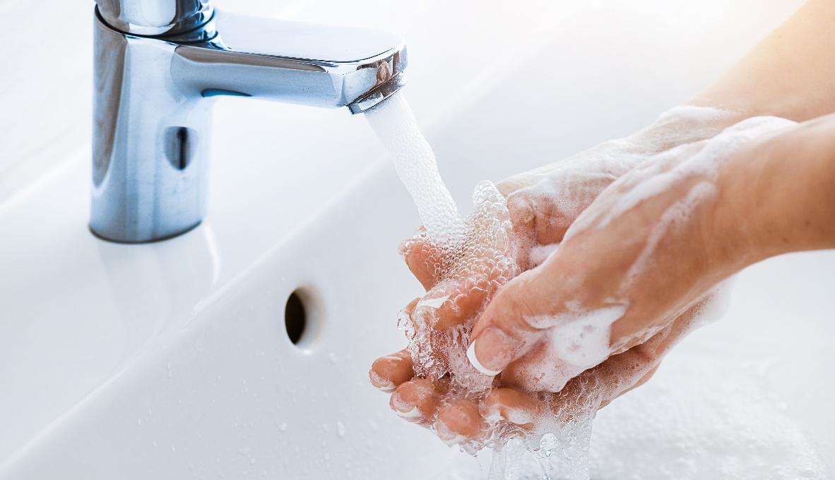

Werken in het laboratorium

In fabrieken waar verzorgingsproducten worden gemaakt, onderzoeken specialisten precies hoe een product werkt en veilig blijft. Ze testen bijvoorbeeld welke gelvormer het beste je haar in model houdt, hoe een zeep mild is voor je huid maar toch goed schoonmaakt, of hoe een crème de juiste geur en structuur krijgt. Ook in veel andere beroepen is deze kennis belangrijk. In de zorg moet je weten welke crème geschikt is voor kwetsbare huid. In een kapsalon wil je producten kiezen die werken én veilig zijn. En in de winkel wil je klanten goed kunnen adviseren. Zo kies je altijd het juiste verzorgingsproduct.

Hoe goed is deze zeep?
Voorbereiding
Benodigdheden:
- 3 bekerglazen 100 mL of 3 maatcilinders 25 mL
- 3 bekerglazen met zeep, genummerd A, B en C.
- Liniaal
- 3 rietjes
- 3 pipetten
- 3 strookjes pH-papier
- 1 bekerglas 1000 mL voor het afval
- Werkblad, gelamineerd
- Whiteboardstift voor aantekeningen
Werkwijze:
Je krijgt drie soorten zeep: A, B en C. Je weet niet welke zeep het is.
Test de eigenschappen van de zeep en beslis welke zeep het beste is voor afwassen, douchen of kleding wassen.
Je doet de volgende drie testen met iedere zeep:
- Het schuim > schuimtest
- Het handgevoel > test handgevoel
- Zuurgraad > pH papier

Start met één test en doe deze voor alle drie de zepen. Ga dan verder met de volgende test.
Veiligheid en netjes werken:
Leg een theedoek op je tafel onder het materiaal.
Ruim tussendoor ook steeds netjes op.

Schuimtest
- Doe in het bekerglas of de maatcilinder 10 mL (een bodempje) water.
- Doe in elk glas 3 mL (1 pipet of 1 theelepel) zeep die je wil testen.
Roer 5 seconden rustig door.
- Blaas nu met het rietje lucht in het mengsel tot alle vloeistof is verdwenen.
Veiligheid
Blaas alleen door het rietje, nooit zuigen. Gebruik je eigen rietje.

- Meet de schuimhoogte met de liniaal. Schrijf hieronder je resultaat op:
Product | A | B | C
Schuimhoogte in centimeter

Test handgevoel
- Doe 1 druppel van de zeep op natte vingers
- Wrijf 5 seconden
- Spoel 5 seconden
Herhaal de test voor de andere soorten zeep. Omschrijf hieronder het handgevoel van de zeep. Bijvoorbeeld ‘zacht’, ‘glad’, of ‘droogt uit’ en dergelijke.
Product | A | B | C
Handgevoel

Zuurgraadtest
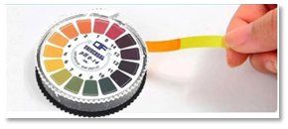
- Meet met pH-papier de zuurgraad van de zeepoplossingen die je in de schuimtest hebt gemaakt.
Product | A | B | C
pH waarde

Waar is die zeep goed voor?
- Vergelijk jullie resultaten met de gegevens hieronder.
- Omcirkel welke geteste zeep A, B of C volgens jullie overeenkomt met de producten.
Product | Schuim | Handgevoel | pH | Welke geteste zeep komt overeen?
Afwasmiddel | Veel | Mag handen niet uitdrogen | 7-8 | A / B / C
Douchegel | Redelijk | Redelijk zacht/glad | 5-6 | A / B / C
Vloeibaar wasmiddel | Weinig | Onbelangrijk | 8-10 | A / B / C

